Araştırma Makalesi / Original Research Article https://doi.org/10.35232/estudamhsd.1139942


EBEVEYN AŞI TEREDDÜTTÜ ÖLÇEĞİNİN UYARLANMASI: GEÇERLİK VE GÜVENİRLİK ÇALIŞMASI
Adaptation of the Vaccine Hesitancy Scale: A validity and reliability study

Servet ALP¹C, Nurdan ORAL KARA¹C
Özet
Bu araştırmanın amacı, SAGE çalışma grubu tarafından geliştirilen Shapiro ve ark. (2018), tarafından geçerlik ve güvenirliği test edilen Aşı Tereddüttü Ölçeği’ni Türk kültürüne uyarlamak ve ölçeğin Türkçe versiyonunun geçerlik ve güvenirliğini sağlamaktır. Ölçeğin özgün hali bir devlet üniversitesinin Yabancı Diler Yüksekokulu’nda görev yapmakta olan bir öğretim üyesi tarafından Türkçeye çevrilmiştir. Elde edilen Türkçe çeviri, İngilizce ve Türkçe ’ye hâkim sağlık bilimleri alanındaki üç akademisyen tarafından tartışılmış, anlam ve gramer açısından gerekli kontrolleri yapılarak değerlendirilmiştir. Değerlendirme neticesinde elde edilen Türkçe ölçek, Yabancı Diler Yüksekokulu’nda görev yapmakta olan farklı bir öğretim üyesi tarafından İngilizce ’ye çevrilmiştir. Daha sonra İngilizce ‘ye çevrilmiş ölçek ile ölçeğin özgün hali karşılaştırılmış ve yeniden akademisyen görüşüne başvurulmuştur. Akademisyenlerin belirtmiş oldukları düzeltme ve öneriler dikkate alındıktan sonra ölçeğe son hali verilmiştir. Nihai hali verilerek oluşturulan ölçek ile Burdur ili merkezinde yaşayan 355 ebeveynden veri toplanmıştır. Ölçeğin psikometrik (güvenirlik ve geçerlik) özelliklerini test etmek amacıyla McDonald’s Omega ve Cronbach Alpha yöntemi ile güvenirliği, açımlayıcı/keşfedici ve doğrulayıcı faktör analizi ile yapı geçerliği test edilmiştir. Ayrıca ölçek maddelerinin ayırt edicilik gücünü belirlemek amacıyla yapılan madde analizi sonucuna göre ölçek maddelerinin yeterli ayırt edicilik gücüne sahip olduğu bulunmuştur. Gerçekleştirilen analizlerden elde edilen sonuçlar alan yazınında genel kabul görmüş eşik değerleri sağladığından ölçeğin güvenilir bir ölçüm aracı olduğu ifade edilebilir.
Anahtar kelimeler: Geçerlik, güvenirlik, ölçek uyarlaması, aşı tereddüttü, halk sağlığı.

Abstract
The aim of the study is to adapt the Vaccine Hesitancy Scale, developed by the SAGE working group and tested by Shapiro et all (2018), to Turkish culture and to ensure the validity and reliability of the Turkish version of the scale. The original version of the scale was translated into Turkish by a faculty member working at the School of Foreign Languages of a state university. Furthermore, the Turkish translation was discussed by three academics in the field of health sciences who are fluent in English and Turkish, and it was evaluated by making the necessary checks in terms of meaning and grammar. The Turkish scale, which was reached as a result of the evaluation, was translated into English by a different faculty member working at the School of Foreign Languages. Then, the Turkish-English translation and the original version of the scale were compared and the opinion of an expert academic was sought again. The scale was finalized in accordance with the corrections and suggestions of the academicians. Data were collected from 355 parents living in the city center of Burdur with the final version of the scale. In order to test the psychometric (reliability and validity) properties of the scale; reliability was tested with McDonald's Omega and Cronbach Alpha methods, and construct validity was tested with exploratory/exploratory and confirmatory factor analysis. According to the result of the item analysis performed to determine the discriminative power of the scale items, it was found that it had sufficient discriminative power. Since the results obtained from the analyzes provide the generally accepted threshold values in the literature, it can be stated that the scale is a reliable measurement tool.
Keywords: Validity, reliability, adaptation of scale, vaccine hesitation, public health.

1- Burdur Mehmet Akif Ersoy Üniversitesi İktisadi ve İdari Bilimler Fakültesi Sağlık Yönetimi Bölümü, İstiklal Yerleşkesi, 15030 Burdur, Türkiye
Sorumlu Yazar / Corresponding Author: Servet ALP e-posta / e-mail: salp@mehmetakif.edu.tr
Geliş Tarihi / Received: 03.07.2022, Kabul Tarihi / Accepted: 23.09.2022

ORCID: Servet ALP: 0000-0001-8156-2205, Nurdan ORAL KARA: 0000-0002-6945-0865

Nasıl Atıf Yaparım / How to Cite: Alp S, Oral Kara N. Ebeveyn Aşı Tereddüttü Ölçeğinin Uyarlanması: Geçerlik ve Güvenirlik Çalışması. ESTÜDAM Halk Sağlığı Dergisi. 2022;7(3):506-20.

Giriş

Dünya çapında mortalite ve morbiditenin azalmasında önemli katkıları bulunan aşılama, hastalık prevalansını ve insidansını azaltmayı ve toplumların sağlığını iyileştirmeyi amaçlayan bir halk sağlığı müdahalesidir. Aşılanan bireylere doğrudan koruma sağlamanın yanı sıra, aşılanmamış bireyleri de toplumda yüksek aşılama oranlarına ulaşıldığında dolaylı olarak korunmaktadır. Sürü bağışıklığı olarak tanımlanan bu kavram, aşı ile önlenebilir hastalıklara karşı toplumda hastalık aktarımını ve enfeksiyon riskini azaltarak toplumsal bir koruma ile genel sağlık çıktılarının gelişmesini sağlamaktadır (1). Bu nedenle, toplumda yüksek düzeyde aşılama oranına ulaşılması ve sürdürülmesi, aşılama programlarının genel başarısı için çok önemlidir. Ülkelerin bağışıklama programlarının temelinde çocukluk çağı aşıları yer almaktadır. Çoğu gelişmiş ülkede, çocukluk çağı aşılama oranları oldukça yüksektir, aşıların dünyanın bu bölgelerinde yaygın olarak kabul gördüğünün de bir göstergesidir (WHO, 2014). Benzer şekilde Türkiye’de de çocukluk çağı için aşılama hizmetleri yaygındır ve aşı ile önlenebilir hastalıklarla ilişkili morbidite ve mortalite oranları oldukça düşüktür (2).
Kitlesel aşılama programları gibi müdahale stratejileri genellikle bireylerin haklarını göz önünde bulundurarak toplumların halk sağlığı çıkarlarını dengelemek için gereklidir (3). Ayrıca, aşılama, aşı ile önlenebilir hastalıklarla ilişkili risklerin farkında olmayan sağlıklı bireyleri hedefleyerek gelecekteki zarar olasılığını azaltmak olduğu için diğer halk sağlığı müdahalelerinden farklı endişeleri de uyandırır (4). Aşıların kanıtlanmış bu yararlarına rağmen birçok ülkede insanların aşıların gerekliliği, güvenliği ve etkinliğini giderek daha fazla sorguladıkları bilinmektedir (5–7). İlk aşının geliştirilmesinden bu yana kamuoyunda şüpheler ve eleştiriler hep olmuştur (8,9). Bu nedenle Dünya Sağlık Örgütü’nün (DSÖ), Stratejik Danışma Uzmanları Grubu (SAGE), Aşı Tereddütleri Çalışma Grubu adı
altında aşı tereddütü kavramını ve kapsamını tanımlamak dâhil olmak üzere, aşı tereddütü konusunda araştırmalar yapmak üzere görevlendirilmiştir (10). SAGE Aşı Tereddütleri Çalışma Grubu’na göre; ‘‘Aşı tereddütü, aşılama hizmetlerinin bulunmasına rağmen aşının kabul edilmesinde veya reddedilmesinde gecikme anlamına gelir. Aşı tereddütü karmaşıktır ve bağlama özgüdür; zamana, yere ve aşılara göre değişir. Güven, gönül rahatlığı ve kolaylık gibi faktörlerden etkilenir” (10,11). Bireylerin yalnızca küçük bir bölümünün aşı karşıtı güçlü kanaatlere sahip olduğu tahmin edilirken, giderek artan sayıda insanın aşı konusunda çeşitli tereddütleri olduğu kabul edilmektedir (12–14). Leask ve meslektaşları (2012) ebeveynlerin %2'sinden daha azının çocukları için tüm aşıları reddettiğine inanılırken, ebeveynlerin %20 ila %30'unun aşı konusunda tereddütlü olduğuna inanıldığını ve bu da çocuklarına aşı yaptırma konusunda önemli endişeleri olduğunu öne sürdüğünü belirtmişlerdir (13). Günümüzde halkın aşılara olan güveninin azaldığına dair endişeler ve aşı karşıtı hareketlerin artıyor. Kızamık, kabakulak ve difteri gibi büyük ölçüde eradike edilmiş hastalıkların son zamanlarda patlak vermesi, aşı tereddüdüne bağlı olarak aşılanma oranlarındaki düşüştür. Bu durum, sürü bağışıklığını azaltarak, henüz aşılanmamış bireyleri ve bağışıklık sistemi zayıf olanları enfeksiyona karşı savunmasız hale getirecektir (15).
Ulusal literatür incelendiğinde, aşı tereddüttünü ölçmeye yönelik çeşitli ölçüm araçları (örneğin pandemilerde aşı tereddüttü gibi) vardır. Bu ölçüm araçlarından bir tanesi ebeveynlerin çocukluk çağı aşılarına yönelik tereddütlerini ölçemeye yönelik Opel DJ ve arkadaşları (2011) (16), tarafından geliştirilen, Akdemir
Kalkan ve arkadaşları (2020) (17), tarafından Türkçeye uyarlanan 15 maddelik ‘‘Çocukluk Çağı Aşılarına Yönelik Ebeveyn Tutumları Ölçeği’’dir. Ancak hem bilimsel bilgi üretilirken tek bir gerçekliğe bağlı kalınmasından ziyade alternatif seçeneklerin

göz önünde bulundurulması gerçeği ve buna bağlı olarak aşı tereddüttünü tek bir ölçüm aracı ile ölçülmesinde kaynaklanabilecek (ölçüm aracının kendisinden) hataları engellemek hem de aşı tereddüttü ile ilgili çalışma yapmak isteyen araştırmacılar için birden fazla seçenek sağlamak gibi nedenlerle SAGE(10) çalışma grubu tarafından geliştirilen ve Shapiro ve
arkadaşları (2018)(15) tarafından geçerlik ve güvenirlik çalışması yapılan ‘‘Aşı Tereddüttü Ölçeği’’nin Türk kültürüne uyarlanma ihtiyacı hissedilmiştir. Bu durum çalışmanın çıkış noktasını ve gerekliliğini oluşturmaktadır. ‘‘Aşı Tereddüttü Ölçeği’’nin Türk kültürüne uyarlanmasıyla ulusal literatürdeki boşluğun doldurulmasına katkı sağlanacağı düşünülmektedir.

Gereç ve Yöntem

Çalışmanın Tipi
Çalışma metodolojik nitelikte bir araştırmadır.

Çalışmanın Evreni ve Örneklemi
Araştırmanın evrenini, Burdur il merkezinde yaşayan ebeveynler oluşturmaktadır. Araştırmada, kolayda örnekleme yöntemi kullanılmış olup, 355 ebeveynden veri elde edilmiştir. Çalışmada içleme kriteri Burdur il merkezinde yaşayıp çocuğa sahip olan ebeveynler oluşturmakta iken, dışlama kriteri çalışmaya katılım için bilgilendirilmiş onam vermeyi reddeden ebeveynler oluşturmaktadır.

Veri Toplama Araçları
Araştırmanın verileri, google forms aracılığıyla internet ortamında 19 Şubat-17 Mayıs 2021 tarihleri arasında toplanmıştır. Form çeşitli iletişim araçlarıyla (e-posta, sosyal medya, whatshapp, vb.) ebeveynlere ulaştırılmıştır. Anketin üst tarafında araştırmanın amacını açıklayan bilgilendirilmiş onam formu eklenmiştir ve araştırma grubunun araştırmaya gönüllü olarak katıldıklarına ilişkin bir onam vermeden ankete başlayamayacakları bildirilmiştir. Araştırmada, veri toplama aracı olarak, katılımcıların aşı tereddüttünü ölçmeye yönelik ‘‘Aşı Tereddüttü Ölçeği’’ ve katılımcıların sosyo demografik özelliklerini yansıtan ve araştırma amacına ilişkin oluşturulmuş toplam 9 soruya yer verilmiştir.
Araştırmada, ebeveynlerin çocukluk çağı aşılarına yönelik aşı tereddüttünü ölçmek amacıyla SAGE çalışma grubu tarafından geliştirilen ve Shapiro ve
arkadaşları (2018) (15), tarafından geçerlik ve güvenirlik çalışması yapılan ‘‘Aşı Tereddüttü Ölçeği’’ kullanılmıştır. Ölçeğin çevirisi yapılmadan önce Dünya Sağlık Örgütü (WHO) (2017)(18) ve Uluslararası Test Komisyonu’nun (ITC) (2018) (19) ölçek uyarlama ve geçerleme çalışmalarında araştırmacıların kullanabilmeleri için hazırlamış oldukları beş adımdan oluşan rehber kullanılmıştır. Bunlar; ölçeğin hedef dile çevrilmesi, hedef dile çevrilen ölçeğin hedef dilden orijinal dile geri çevrilmesi, uzman görüşüne başvurulması, ön test yapılması, ölçeğin güvenilirliğinin ve geçerliliğinin değerlendirilmesi süreçlerinden oluşmaktadır. Bu amaçla aşı tereddüttü ölçeği, bir devlet üniversitesinin Yabancı Diler Yüksekokulu’nda görev yapmakta olan bir öğretim üyesi tarafından Türkçeye çevrilmiştir. Elde edilen Türkçe çeviri, İngilizce ve Türkçe diline hâkim sağlık bilimleri alanındaki üç akademisyen tarafından tartışılmış, anlam ve gramer açısından gerekli kontrolleri yapılarak değerlendirilmiştir. Değerlendirme neticesinde elde edilen Türkçe ölçek Yabancı Diler Yüksekokulu’nda görev yapmakta olan farklı bir öğretim üyesi tarafından İngilizce diline çevrilmiştir. Daha sonra İngilizce diline çevrilmiş ölçek ile ölçeğin ilk hali/orijinal karşılaştırılmış ve yeniden akademisyen görüşüne başvurulmuştur. Akademisyenlerin belirtmiş oldukları düzeltme ve öneriler dikkate alındıktan sonra ölçeğe son hali verilmiştir. Böylelikle ölçeğin dil geçerliliği sağlanmıştır.
Güven Eksikliği (1., 2., 3., 4., 6., 7. ve
8. maddeler) alt ve Riskler (5., 9. ve 10.

maddeler) alt boyutu olmak üzere 2 alt boyut
10 maddeden oluşan ölçek; kesinlikle katılmıyorum =1, kesinlikle katılıyorum =5 şeklinde beşli Likert şeklinde oluşturulmuştur. Shapiro ve ark. (2018)(15) tarafından katılımcıların maddeleri dikkatli bir şekilde okuyup okumadıklarını belirlemek ve ölçek güvenirliliğini yükseltmek amacıyla ‘‘1., 2., 3., 4., 6. ve 7.’’ maddeler ters kodlanmıştır. ‘‘Güven Eksikliği’’ alt boyutu Cronbach Alpha değeri, 92; ‘‘Riskler’’ alt boyutu Cronbach Alpha değeri, 64 olarak bulunmuştur (Shapiro ve ark., 2018) (15). Ölçekten alınacak düşük puan, düşük aşı tereddütü yüksek puan ise yüksek aşı tereddüttü olduğu anlamına gelmektedir.

Verilerin Analizi
Analizler, Jamovi 1.6.23 solid, IBM SPSS 27.0 ve IBM AMOS 26.0 paket
programları kullanılarak gerçekleştirilmiştir. Veri setini analiz etmeden önce ‘‘Aşı Tereddüttü Ölçeği’’nde ters kodlanmış ‘‘1., 2., 3., 4., 6. ve 7.’’ maddeler yeniden kodlanmıştır. Daha sonra veri temizliği olarakda ifade edilen veri düzenleme işlemi
yapılmıştır. Uç ve aşırı uç değer göstermesi nedeniyle 7 anket, analiz dışında bırakılmıştır. Ölçme aracının yapı geçerliliğini test etmek amacıyla AMOS 26.0 programı kullanılarak doğrulayıcı faktör analizi, ardından ölçüm aracının ne kadar tutarlı bir ölçüm yaptığını test etmek için güvenirlik analizi yapılmıştır Verilerin analizi aşamasında tanımlayıcı istatistiksel yöntemler (yüzde, ortalama gibi) kullanılmış, araştırma grubunun sağlık okuryazarlık düzeylerinin sosyo-demografik özelliklere göre farklılık gösterip göstermediğini belirlemek amacıyla farklılık testleri (bağımsız örneklem t testi ve tek yönlü ANOVA), kategorik değişkenler arasındaki ilişkiyi belirlemek amacıyla ki kare analizi gerçekleştirilmiştir.

Etik İzni
Çalışmanın etik izni Burdur Mehmet Akif Ersoy Üniversitesi Girişimsel Olmayan Klinik Araştırmalar Etik Kurulu’ndan (Karar No: GO 2022/687) alınmıştır. Katılımcılara, çalışmaya katılımın gönüllü olduğu bildirilmiştir.

Bulgular

Katılımcıların, %57,5’i anne, %42,5’i baba; %49,1’i 30 yaş ve altı, %50,9’u 31 yaş ve üzeri yaş; %93,1’i evli, %6,9’u bekâr/boşanmış; %29,3’ü ilköğretim,
%33,9’u lise, %14,7’si ön lisans, %17,5’i lisans ve %4,6’sı ise lisansüstü eğitim düzeyine sahip olduğunu belirtmiştir. Katılımcıların, %13,2’sinin geliri giderinden fazla, %39,4’ünün geliri giderine eşit ve
%47,4’ünün geliri giderinden az; %98,3’ü çocuğunun zorunlu aşılarını yaptırdığını,
%1,7’si yaptırmadığını; %4,3’ü çocuğunun aşılarını hastalık ya da alerji dışında bir nedenle ertelediğini, %93,1’i ertelemediğini ve %2,6’sı ise bilmediğini; %1,4’ü çocuğunun aşılarını hastalık ya da alerji dışında bir nedenle hiç yaptırmadığını, %96,8’i aptırdığını ve %3,2’si bilmediğini ifade etmiştir. Katılımcıların, %31,0’i 0-2 yaş (0-24 aylık), %21,8’i 3-4 yaş (25-48 aylık), %13,2’si 4-5 yaş (49-60 aylık) ve %45,4’ü 5
yaştan büyük çocuğa sahiptir.
Katılımcıların aşı tereddüttü düzeyi düşük (X=1,48/5,00) olarak saptanmıştır. Aşı tereddütü düzeyinin sosyo demografik ve diğer özelliklerine göre anlamlı farklılık gösterip göstermediğini belirlemek amacıyla bağımsız örneklem t testi ile tek yönlü ANOVA/ F testi gerçekleştirilmiştir (Tablo 2). Tablo 2 incelendiğinde; aşı tereddütünün eğitim düzeylerine (ilkokul-ortaokul (X=1,41), lise (X=1,39), ön lisans (X=1,61), lisans (X=1,64), lisansüstü (X=1,61) göre anlamlı farklılık gösterdiği bulunmuştur (p<0,01). Elde edilen sonuçlara göre, ilkokul-ortaokul ile lisans, lise ile lisans arasında istatiksel olarak anlamlı farklılık saptanmıştır. Aşı tereddütü düzeyi, gelir gruplarına (geliri giderinden fazla (X=1,68), geliri giderine eşit (X=1,64), geliri giderinden az (X=1,48) göre istatiksel olarak anlamlı farklılık göstermektedir (p<0,01). Buna göre, geliri

giderinden fazla olan grup ile geliri giderinden az olan grup, geliri giderine eşit olan grup ile geliri giderinden az olan grup arasında anlamlı farklılık tespit edilmiştir. Ebeveynlerin aşı tereddütü düzeyi, çocuğunun aşılarını hastalık ya da alerji dışında bir nedenle erteleme/ertelememe/ bilmiyorum durumlarına göre anlamlı farklılık göstermektedir (p<0,05). Çocuğunun aşılarını hastalık ya da alerji dışında bir nedenle ertelemeyenler (X=1,46), ile

bilmiyorum diyenler (X=1,85), arasında anlamlı farklılık tespit edilmiştir. Ebeveynlerin aşı tereddütü düzeyi, çocuğunun aşılarını hastalık ya da alerji dışında bir nedenle yaptırma/yaptırmama/bilmiyorum durumlarına göre anlamlı farklılık göstermektedir (p<0,001). Buna göre çocuğunun aşılarını hastalık ya da alerji dışında bir nedenle yaptırmayanlar (X=1,46) ile bilmiyorum grubu (X=2,03), arasında anlamlı farklılık bulunmuştur.

Tablo 1: Katılımcıların sosyo-demografik ve diğer özelliklerine göre aşı tereddüt düzeyi

Özellik |  |  |  |  | ANOVA/ F | testi
 | N | X | SS | SD | F | p
Eğitim
İlkokul-ortaokul | 102 | 1,41 | 0,403
Lise | 118 | 1,39 | 0,494
Ön lisans | 51 | 1,61 | 0,511 | 4 |  | 0,001
Lisans | 61 | 1,64 | 0,538 |  | 4,521
Lisansüstü | 16 | 1,61 | 0,507
Gelir
Geliri giderinden fazla | 46 | 1,68 | 0,583
Geliri giderine eşit | 137 | 1,64 | 0,449 | 2 | 27,577 | <0,001
Geliri giderinden az | 165 | 1,29 | 0,422
Çocuğunun Aşısını Erteleme
Evet | 15 | 1,69 | 0,558
Hayır | 322 | 1,46 | 0,482 | 2 | 4,204 | 0,016
Bilmiyorum | 9 | 1,85 | 0,561
Çocuğunun Aşısını Yaptırmama
Evet | 5 | 1,52 | 0,327
Hayır | 332 | 1,46 | 0,481 | 2 | 7,457 | 0,001
Bilmiyorum | 11 | 2,03 | 0,551
Özellik |  |  |  |  | t testi
 | N | X | SS | SD | t | p
Yaş
30 yaş ve altı | 171 | 1,44 | 0,489 346 -1,461 0,145
31 yaş ve üzeri | 177 | 1,52 | 0,490

Yapılan Ki-Kare analizi sonucunda, gelir ve eğitim düzeyi değişkenlerinin her birisi ile çocuğunun aşılarını hastalık ya da alerji dışında bir nedenle erteleme durumu arasında; eğitim ile gelir arasında anlamlı ilişki (p<0,01) saptanmıştır. Ebeveyn (anne ve baba) ile çocuğunun aşılarını hastalık ya da alerji dışında bir nedenle erteleme durumu arasında (p<0,05); ebeveyn ile çocuğunun aşılarını hastalık ya da alerji dışında bir nedenle hiç yaptırmama arasında (p<0,01) anlamlı ilişki bulunmuştur.
Ölçek maddelerinin ayırt edicilik gücünü saptayabilmek %27’lik alt ve üst grup (en yüksek puana sahip %27’lik grup ile en düşük puana sahip %27’lik grup) değerleri/puanları karşılaştırılmıştır. Madde puanları, toplam puan ve bunun ortalaması, varyansı ve hata varyansında açıkça rol oynamaktadır. Madde ayırt ediciliği ve zorluk indeksleri, tipik olarak, hangi maddelerin ölçüm için yararlı olduğuna ve hangilerinin atılıp değiştirilmesi gerektiğine karar vermek için kullanılır. Genel olarak, madde ayırt ediciliği, maddenin yüksek ortalamaya sahip sınava girenleri düşük ortalamaya değerine sahip sınava girenlerden ne kadar iyi ayırdığının herhangi bir indeksidir. Yüksek ayırt ediciliğe sahip maddeler ortalamanın güvenirliğini artıracaktır. En yaygın madde ayırt edicilik indeksi madde puanı ortalaması ile toplam puan ortalaması arasındaki korelasyonudur. Madde toplam korelasyonu
olarak ta bilinmektedir (20). Madde ayrımcılığının bir başka yaygın göstergesi, sınava/ankete girenlerin/ katılanların ilk
%27'si ve sınava/ankete girenlerin/ katılanların alt %27'si için ‘‘p’’‘deki farktır
(21). Her bir yanıt seçeneği için madde ayrımcılığı hesaplanabilir. Doğru seçenek için pozitif, faydalı çeldiriciler için negatif olmalıdır. Negatif değerler, ortalama arttıkça seçeneği seçme olasılığının azaldığını gösterir. Özetle, daha ayırt edici olan maddeler puanların güvenirliğini artırmaktadır (20). Bu amaçla yapılan analiz sonucunda hem her bir madde arasında hem de toplam puan arasında istatiksel olarak anlamlı farklılık tespit edilmiştir. Buna göre maddelerin yeterli ayırt edicilik gücüne sahip olduğu belirlenmiştir (Tablo 2). Ölçeği oluşturan maddelerin/ifadelerin toplam puanı açıklama gücünü saptamak amacıyla madde analizi yapılmıştır (Tablo 2). Analiz sonucunda maddelerin madde-toplam korelasyon katsayılarının 0,34 ile 0,58 arasında olduğu gözlenmiştir. Ayrıca Tablo 2 incelendiğinde ölçekten madde silindiğinde önemli olmayan bir farklılığın olduğu da belirlenmiştir. Hem madde toplam korelasyon değerlerinin yeterli olması hem de maddelerin güvenirlik katsayılarının yeterli düzeyde olması nedeniyle herhangi bir madde çıkarmaya gerek olmadığına karar verilmiştir.

Tablo 2: Ölçek maddeleri için madde analizi bulguları.

Maddeler Madde-Toplam |  | Madde silindiğinde | t değeri
 | Korelasyonları | iç tutarlılık katsayısı | (%27 alt ve üst grup)
A1 | 0,383 | 0,737 | 4,592***
A2 | 0,347 | 0,732 | 5,721***
A3 | 0,418 | 0,730 | 6,370***
A4 | 0,582 | 0,699 | 15,482***
A5 | 0,428 | 0,731 | 37,522***
A6 | 0,556 | 0,701 | 21.422***
A7 | 0,528 | 0,719 | 9.524***
A8 | 0,454 | 0,724 | 10.090***
A9 | 0,530 | 0,704 | 35.666***
A10 | 0,439 | 0,723 | 25.426***

%27 Alt ve Üst Grup Puan Ortalaması
-21,562***

İki alt boyuttan oluşan ‘‘Aşı Tereddüttü Ölçeği’’nin güvenirliği, McDonald's Omega yöntemi kullanılarak analiz edilmesi tercih edilmiştir. Çünkü McDonald’s Omega (ω) yönteminin, Cronbach alpha (α) yöntemine göre genellikle iyi bir güvenilirlik tahmini sağladığı ve genellikle benzer güvenilirlik tahminleri ürettiği bilinmektedir. (25). Ancak Cronbach Alpha yönteminin çok geniş bir kullanım alanına sahip olması, McDonald's Omega yönteminin Cronbach Alpha yöntemine göre nispeten daha az bilinmesi ve istatistik programlarında kullanılabilmesi için Macro gerektirmesi (yakın zamana kadar Omega Macro yoktu) ve Cronbach Alpha testi ile McDonald’s Omega testi sonuçlarını karşılaştırılmak istenilmesi gibi nedenlerden dolayı bu araştırmada güvenilirlik analizi olarak her iki yöntemde kullanılmıştır. Analizler Hayes ve Coutts (2020)(25), tarafından geliştirilen Omega Macrosu kullanılarak bootstrap tekniği ile elde edilen güven aralıklarına göre analiz edilmiştir. Analizlerde bootstrap tekniği yani yeniden örnekleme yöntemi ile 10.000 yeniden ifade edilmektedir (22–25). Metodoloji literatürü,
ω'nin α'ya göre açıkça üstün ve tercih edilen bir güvenilirlik ölçüsü olduğunu göstermiş olsa da, iki ölçüm yönteminin örneklem seçeneği tercih edilmiştir. Bootstrap tekniği ile yapılan güvenirlik analizlerinde elde edilen sonucun istatiksel olarak anlamlı olabilmesi için analiz sonucunda elde edilen %95 güven aralığındaki değerlerin sıfır ‘‘0’’ değerini içermemesi gerekmektedir (26). Buna göre yapılan McDonald's Omega analizi sonuçlarına göre ölçeğin bütünü için güvenirlik değeri (0,748 , %95 BCA CI [0,689 0,792]), Güven eksikliği alt boyutu için için (0,828 , %95 BCA CI [0,775 0,868]) ve Riskler
alt boyutu için (0,693 , %95 BCA CI [0,628 0,776]) olarak hesaplanmıştır. Cronbach Alpha yöntemine göre ise ölçeğin bütünü için güvenirlik değeri 0,74 olarak bulunmuştur. Ölçeğin alt boyutlarından Güven Eksikliği alt boyutu için Cronbach Alpha değeri 0,82; Riskler alt boyutu için ise 0,65 olarak hesaplanmıştır. Sosyal bilim araştırmalarında 0,60 ≤ α < 0,80 arasında değer alan ölçeklerin güvenilir olduğu ifade edilmektedir (27–30). Dolayısıyla bu araştırmada kullanılan ölçeğin güvenilir olduğu söylenebilir (Tablo 3).

Tablo 3: Ölçek ve alt boyutlarına ilişkin güvenirlik ve ortalama değerleri.

Ölçek/Boyut | Omega (ω) | Cronbach Alpha (α) | X
Güven Eksikliği | 0,83 | 0,82 1,21
Riskler | 0,69 | 0,65 2,11
Aşı Tereddüttü Ölçeği | 0,75 | 0,74 1,48

SAGE tarafından ebeveynlerin aşı tereddüttü düzeylerini ölçmek amacıyla aşı tereddüttünü Güven Eksikliği ve Riskler alt boyutları yoluyla ölçecek şekilde 10 maddeden oluşan bir ölçüm aracı veya ölçek geliştirilmiştir. Geliştirilen ölçeğin özgün yapısının Türk kültüründe de test etmek amacıyla açımlayıcı/keşfedici faktör analizi (AFA) yapılmıştır. AFA yapılabilmesi için bazı varsayımların sağlanması gereklidir. Bunlar; verilerin normal dağılım göstermesi, çok değişkenli normallik, ölçümlerin en az eşit arlıklarla ölçülmesi, faktörü oluşturan maddeler arasında orta düzeyde korelasyon olması ve faktör/boyutun altında en az üç maddenin olması gibi varsayımlardır. İlk olarak tek değişkenli normallik varsayımının
sağlanıp sağlanmadığı çarpıklık ve basıklık değerleri gözlenerek test edilmiştir. Çarpıklık basıklık değerlerinin +2 ve -2 aralığında normallik varsayımını sağladığı ifade edilmektedir (31). Yapılan analiz sonuçlarına göre çarpıklık basıklık değerleri +1 ve-1 aralığında olduğundan tek değişkenli normallik sağlanmıştır. Çok değişkenli normallik varsayımı ise Bartlett küresellik testi analiz edilmiştir. Elde edilen sonuca göre Bartlett küresellik testi anlamlı
[X2(348)=1047,690, p<0,001] bulunmuştur.
Yani hem çok değişkenli normallik varsayımı sağlanmıştır (31), hem de ölçüm aracında yer alan maddeler arasındaki korelasyon ilişkileri AFA yapmak için uygundur (32, 33). Son olarak veri setinden elde edilen

maddelerin oluşturmuş olduğu faktör yapısının faktör analizi yapmak için yeterli olup olmadığı belirlemek amacıyla Kaiser-Meyer-Olkin (KMO) testi gerçekleştirilmiştir. Analiz sonucunda KMO örneklem yeterlilik değeri 0,83 olarak hesaplanmıştır. Dolayısıyla AFA için örneklem büyüklüğünün yeterli olduğu belirlenmiştir. AFA için öne sürülen varsayımlar sağlandıktan sonra söz konusu özgün ölçeğin yapısal geçerliliğini analiz etmek amacıyla temel bileşenler yöntemi ve ‘‘direct oblimin’’ döndürme tekniği kullanılarak AFA gerçekleştirilmiştir. AFA’da özdeğerlerin 1’den büyük olması faktörlerin oluşması anlamına gelmektedir. Elde edilen sonuca göre iki boyutlu/faktörlü bir yapı elde edilmiştir. Yamaç serpinti grafiği (Şekil 1) ve faktörlerin/boyutların açıklamış olduğu varyanslarda elde edilen sonucu desteklemektedir. Yapılan AFA neticesinde 10 maddelik ölçeğin iki alt boyutlu bir yapıda olduğu, faktörlerin toplam varyansın
%54,17’sini açıkladığı belirlenmiştir. Ölçek maddelerinin faktör yüklerinin 5 (beş) üzerinde olduğu saptanmıştır. Faktör yükü 0,32 ve aşağı olan maddeler tabloda yer almamaktadır. Çünkü Hair ve arkadaşları (2019) (32), örneklem büyüklüğünün 350 ve üzeri olduğu durumlarda faktör yükünün 0,30 olarak belirlenmesi gerektiğini ifade etmiştir. Buna göre 10 maddelik ölçeğe ve maddelerin faktör yüklerine ilişkin AFA sonucu Tablo 4’te gösterilmiştir. Boyutlar arasında ilişki olması ve teorik olarak birden fazla yapının (faktör/boyut) elde edilmesine olanak sağlayan eğik döndürme yöntemi (32) kullanılmıştır. Eğik döndürme yöntemlerinden direct oblimin döndürme işleminden sonra birinci faktör/boyut
%39,391 ve ikinci faktör/boyut %14,782 oranında varyansı açıklamaktadır. 10 madde 2 alt boyuttan oluşan ölçeğin yapı geçerliliği sağlanmış ve elde edilen sonuçlar ölçeğin özgün hali ile uyuşmaktadır (Tablo 4).

Tablo 4: Aşı tereddüttü ölçeğinin açımlayıcı/keşfedici faktör analizi sonuçları.

Maddeler Güven Eksikliği Riskler

Çocukluk aşıları çocuğumun sağlığı için önemlidir (A1) | 0,787
Çocuğumun aşılanması, toplumdaki diğerlerinin sağlığı için de önemlidir (A3) | 0,757
Aşı programında aşılar hakkında sunulan/verilen bilgiler  güvenilirdir (A7) | 0,751
Çocukluk aşıları etkilidir/tesirlidir (A2) | 0,703

Devlet tarafından sunulan aşıların hepsi yararlıdır/ faydalıdır (A4)
Genellikle doktorumun çocuğum / çocuklarım için aşı konusunda önerdiklerini yaparım (A8)
Aşı programında aşılar hakkında sunulan/verilen bilgiler
0,643

0,583

0,561
güvenilirdir (A6)
Aşıların ciddi yan etkileri olduğu konusunda endişeliyim (A9) | 0,831
Yeni aşılar eski aşılardan daha fazla risk taşımaktadır. (A5)  Çocuğumun/çocuklarımın artık yaygın olmayan hastalıklar | 0,731
için aşılara ihtiyacı yok (A10) |  |  | 0,681
Özdeğerler (Eigenvalues) | 3,939 |  | 1,478
Açıklanan varyans yüzdesi % | 39,391 |  | 14,782
Toplam açıklanan varyans yüzdesi % |  | 54,173

Not: Faktör yükü 0,32’nin altında bulunan değerler tabloda yer almamaktadır.

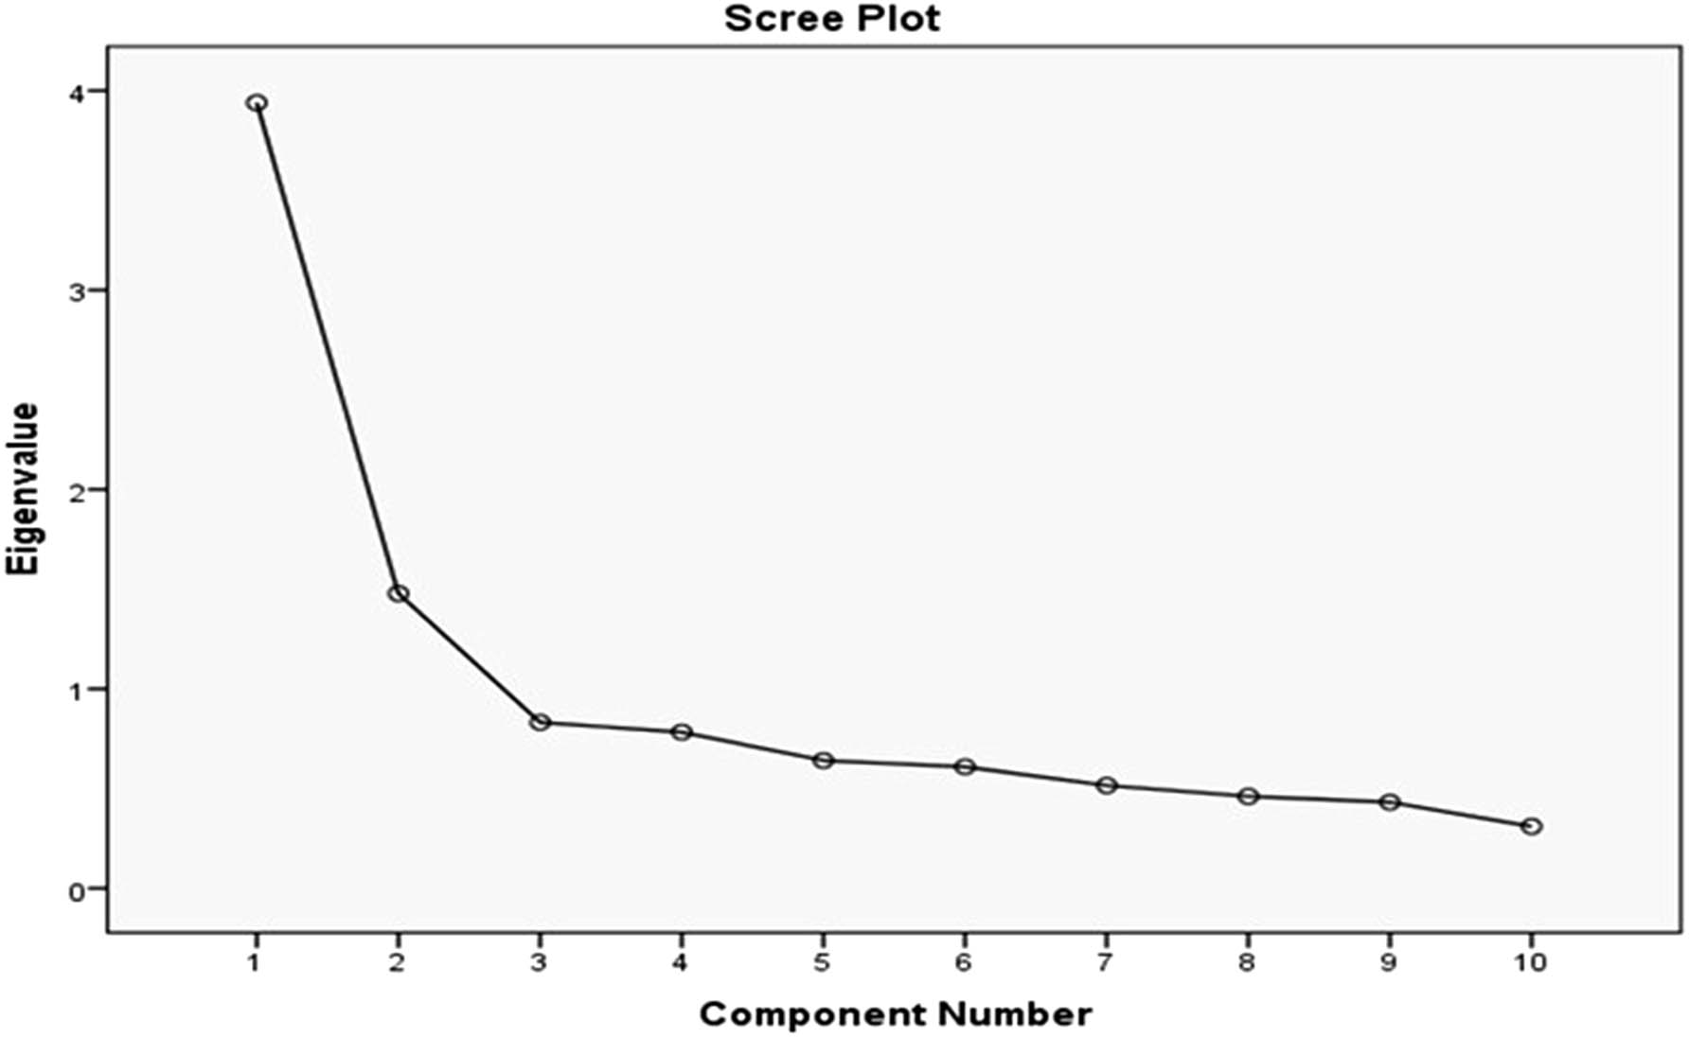
Şekil 1: Yamaç serpinti grafiği.

Ebeveynlerin aşı tereddütlerini belirlemek amacıyla kullanılan iki boyutlu Aşı Tereddüttü ölçeğinin yapı geçerliliğinin Türk kültürüne sahip örneklemde doğrulanıp doğrulanmadığını test etmek amacıyla yapısal eşitlik modeli programlarından olan AMOS 26.0 programı kullanılarak doğrulayıcı faktör analizi (DFA) yapılmıştır. Analiz sonucunda model tarafından üretilen ve alan yazınında genel kabul görmüş model uyum iyiliği değerleri dikkate alınmıştır. Bu değerler Tablo 2’de gösterilmiştir (34–36). DFA yapılırken, alan yazınında belirtilen kuramsal gerçekler ile modelin önermiş olduğu düzeltmeler dikkate alınarak aynı faktör/ boyut altındaki maddelerden modele
en yüksek katkıyı yapan maddeler, kovaryans denilen iki yönlü oklar (↔) tarafından bağlanarak model tekrar hesaplanmıştır. Model tarafından önerilen düzeltme indekslerindeki hatalar minimize edilinceye kadar bu işlem her defasında yeniden yapılmıştır. Analiz sonucunda; kabul edilebilir uyum iyiliği değerlerini sağlamak amacıyla, A1↔A2, A1↔A3 ve A1↔A7 maddeleri kovaryans okları ile birbirine bağlanmıştır. Yapılan birinci düzey DFA sonucunda ölçeğin yapı geçerliliği sağlanmıştır (x² [31, N=348] =60,695; p<0,01; x²/sd=1,966; GFI=0,967; CFI=0,971; AGFI=0,941; NFI=0,943; NNFI/TLI=0,957; RMSEA =0,053; SRMR =0,042) (Şekil1).

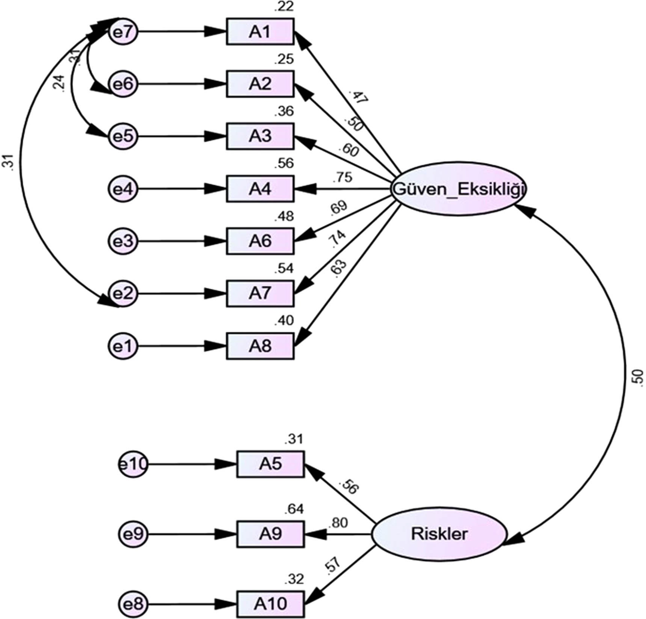
Şekil 1: Ebeveyn aşı tereddüttü ölçeğinin birinci düzey doğrulayıcı faktör analizi.

Birinci düzey DFA analizi ile ‘‘Aşı Tereddüttü Ölçeği’’ alt boyutların yapı geçerliliğinin sağlandıktan sonra söz konusu ölçeğin bütünün yapı geçerliliğinin doğrulanması amacıyla ikinci düzey DFA gerçekleştirilmiştir. İkinci düzey DFA’da, birinci düzey DFA’da yapılan işlemlerin aynısı gerçekleştirilmiş, yapılan bu işlemlere ilave olarak ‘‘Ebeveyn_Aşı_Tereddüttü’’ adında yeni bir genel boyut oluşturulmuştur. Daha
önce oluşturulan her iki alt boyut, oluşturulan yeni genel boyutun altında bir araya getirilerek analizler yapılmıştır. Analiz sonucunda, model tarafından üretilen uyum iyiliği indeks değerlerinin eşik değerleri sağladığı gözlenmiştir (x² [31, N =348]
=60,695; p< ,01; x²/sd= 1,966; GFI = ,967;
CFI =.971; AGFI = ,941; NFI =,943; NNFI/TLI=.957; RMSEA =,053; SRMR
=,042) (Şekil 2).

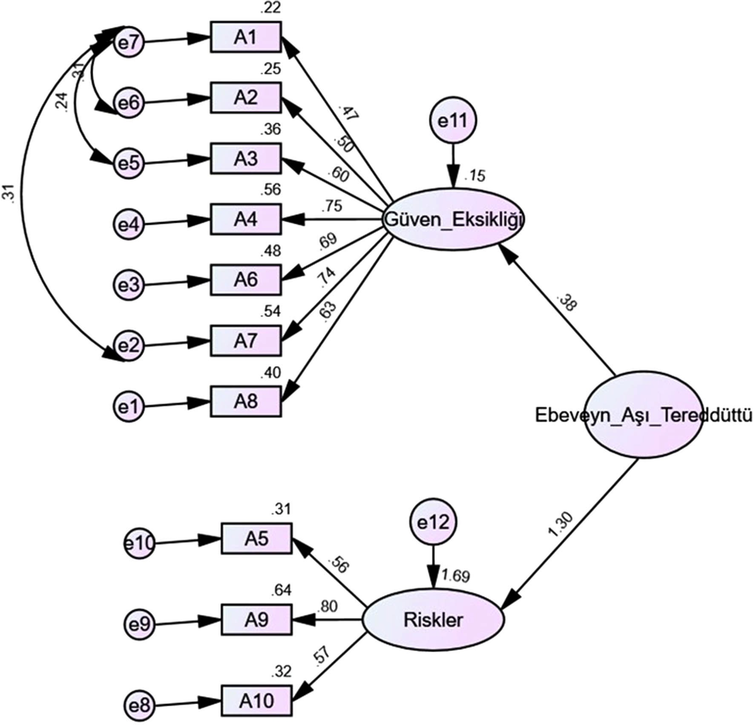

Şekil 2: Ebeveyn aşı tereddüttü ölçeğinin ikinci düzey doğrulayıcı faktör analizi.

Tablo2.’de yer alan alan yazınında genel kabul görmüş uyum iyiliği indeks değerleri (32,36–41), incelendiğinde, birinci ve ikinci düzey DFA sonucunda üretilen
model uyum iyiliği indeks değerlerinin kabul edilebilir değerleri sağladığı görülmektedir. Dolayısıyla ölçeğin yapı geçerliliğinin sağlandığı söylenebilir.

Tablo 2: Doğrulayıcı faktör analizi modellerine ilişkin uyum iyiliği değerleri.
X2 | df | p | X2/df | GFI | CFI | AGFI | NFI | NNFI/TLI | SRMR | RMSEA
Kabul Edilebilir p≤,05 | Değer |  | 3≤χ2 /sd≤ 5 | ≥,90 | ≥,90 | ≥,90 | ≥,90 | ≥,90 | ≤,08 | ≤,08
ªAşı 60,69 | 31 | ,00 | 1,966 | ,967 | ,971 | ,941 | ,943 | ,957 | ,042 | ,053
^{b}Aşı 60,69 | 31 | ,00 | 1,966 | ,967 | ,971 | ,941 | ,943 | ,957 | ,042 | ,053

Hassasiyeti

Hassasiyeti
a: Birinci Düzey Çok Faktörlü DFA
b: İkinci Düzey Çok Faktörlü DFA

Tartışma ve Sonuç

Bu araştırmada, Aşı Hassasiyeti Ölçeği Türkçeye uyarlanmıştır. İlk olarak ölçek İngilizceden Türkçe’ye çevirilmiş ve daha sonra bu çeviri gözden geçirilerek yeniden İngilizceye çevirilmiştir. Ardından İngilizce çeviri hali ile ölçeğin özgün hali karşılaştırmak amacıyla yeniden akademisyen görüşüne başvurulmuştur. Akademisyenlerin belirtmiş oldukları düzeltme ve öneriler dikkate alındıktan sonra ölçeğe son hali verilmiştir. Böylelikle ölçeğin dilsel eş geçerliği sağlanmıştır. Dilsel geçerliği sağlanarak son hali verilen ölçek,
348 ebeveynden oluşan bir örneklem kullanılarak psikometrik (geçerlik ve güvenirlik) özellikleri analiz edilmiştir. Her bir maddesinin ölçeğin bütününü açıklama ve yordama güçünü hesaplamak amacıyla madde analizi gerçekleştirilmiştir. Ölçek maddelerinin ayırt edicilik gücünü belirlemek amacıyla %27’lik alt ve üst grup puanları karşılaştırılmış ve gruplar arasındaki farklılık anlamlı bulunmuştur. Elde edilen sonuca göre ölçek maddelerinin ayırt edicilik gücüne sahip olduğu ifade edilebilir. Yapılan madde analizi sonucuna göre ise tüm maddelerin 0,30 ve üzeri değere sahip olduğu belirlenmiştir. Dolayısıyla ölçekte yer alan tüm maddelerin ölçeği temsil ettiği, bu nedenle herhangi bir maddenin ölçekten çıkarmaya gerek olmadığı kanısına varılmıştır. Güvenirliği belirlemek amacıyla güvenirlik analizi yöntemlerinden McDonald’s Omega yöntemi ve iç tutarlık yöntemi olan Cronbach Alpha yöntemi kullanılmıştır. Yapılan analiz sonucunda elde edilen katsayı alan yazınında kabul gören eşik sınırı (>0,70) değerini karşıladığı için ölçeğin güvenilir olduğu ifade edilebilir. Ayrıca bu araştırmadan elde edilen güvenirlik değerleri ile ölçeğin orijinal halinin güvenirlik değerleri uyuşmaktadır. Bir diğer psikometrik özellik olan geçerliliği belirlemek amacıyla öncelikle ölçeğin özgün yapısının Türk kültürüne uygun olup olmadığını test etmek amacıyla açımlayıcı/keşfedici faktör analizi AFA yapılmıştır. Yapılan AFA neticesinde 10 maddelik ölçeğin iki alt boyutlu bir yapıda olduğu, faktörlerin özdeğerlerinin 1’den büyük olduğu, toplam
varyansın %54,17’sini açıkladığı ve yamaç serpinti grafiğine göre de 2 faktörlü bir yapının olduğu belirlenmiştir. Ölçek maddelerinin faktör yüklerinin 5 (beş) üzerinde olduğu bulunmuştur. AFA neticesinde elde edilen sonuçlar ile ölçeğin özgün yapısı uyuşmaktadır. AFA analizinden sonra belirlenen faktörlerin Türk kültüründe çalışıp çalışmadığını test etmek amacıyla doğrulayıcı faktör analizi yapılmıştır. Ölçek birden fazla boyuta sahip olduğu için hem birinci hem de ikinci düzey çok faktörlü DFA yapılmıştır. Yapılan analizler sonucunda elde edilen model uyum iyiliği değerleri alan yazınında genel kabul görmüş model uyum iyiliği değerlerini karşıladığı için ölçeğin mükemmel model uyum iyiliği değerlerine sahip olduğu söylenebilir.
Bu araştırma kapsamında özellikle 0-5 yaş aralığında çocuğa sahip olan ebeveynlerin çocukluk çağı aşılarına yönelik hassasiyetlerini ölçmek için geçerlik ve güvenirliği test edilmiş Aşı tereddüttü ölçeği psikometrik (geçerlik ve güvenirlik) özellikleri test edilerek Tük kültürüne uyarlanmıştır. Bu ölçeğin Türk kültürüne kazandırılması yoluyla ebeveynlerin çocukluk çağı aşılarına yönelik tereddüt düzeylerinin belirlenmesi sağlanacağı düşünülmektedir. Böylelikle koruyucu halk sağlığı politikaları başta olmak üzere birey ve toplumun sağlığı ile ilgili yapılacak araştırmalarda ve alınacak kararlarda kanıta dayalı karar verme sağlanmış olacaktır.

Araştırmanın Sınırlılıkları
Bu araştırma, Burdur il merkezinde yaşayıp çocuğa sahip olan ebeveynler oluşturmaktadır. Aşı tereddüttüne ilişkin elde edilen bulgular ve geçerlik ve güvenirlik araştırmaları yalnızca bu araştırmanın yapıldığı örneklem ile sınırlıdır. Örneklem yapısı değiştikçe ölçeğin psikometrik özelliğinin de değişebileceği unutulmamalıdır. Bu nedenle farklı örneklem grupları üzerinde yapılacak araştırma sonuçları ile ölçeğin güvenirlik ve geçerlilik noktasında daha güçlü ve genellenebilir sonuçların elde edilmesini sağlayacaktır. Etik Kurul Onayı: Araştırma öncesi Burdur

Mehmet Akif Ersoy Üniversitesi Girişimsel Olmayan Klinik Araştırmalar Etik Kurulu’ndan (Karar No: GO 2022/687) alınmıştır.
Çıkar Çatışması: Yazarlar tarafından çıkar çatışması bildirilmemiştir.
Finansal Destek: Yazarlar tarafından finansal destek almadıkları bildirilmiştir.

Kaynaklar

- Fine P, Eames K, Heymann DL. Herd immunity: a rough guide. Clinical\ Infectious Diseases. 2011;52:911-6.
- WHO The Global Health Observatory [cited 2022 Jan 13]. Available from: https://www.who.int/data/gho/data/count ries/countrydetails/GHO/turkey?country ProfileId=e15ebd1a-7ed0-4d05-9659-98 efa265037a.
- Ries NM. Public health law and ethics: Lessons learned from SARS and quarantine. Health Law Review. 2004; 13:3-6.
- Poland GA, Jacobson RM. Understanding those who do not understand: a brief review of the anti-vaccine movement. Vaccine. 2001; 19:2440-5.
- Ritvo P, Irvine J, Klar N, Wilson K, Brown L, Bremner KE, et al. A Canadian national survey of attitudes and knowledge regarding preventive vaccines. Journal of Immune Based Therapies and Vaccines. 2003;1:1-9.
- Freed GL, Clark SJ, Butchart AT, Singer DC, Davis MM. Parental vaccine safety concerns in 2009. Pediatrics. 2010;
125:654-9.
- Larson HJ, Jarrett C, Eckersberger E, Smith DMD, Paterson P. Understanding vaccine hesitancy around vaccines and vaccination from a global perspective: A systematic review of published literature, 2007-2012. Vaccine. 2014;32:2150-9.
- Wolfe RM, Sharp LK. Anti-vaccinationists past and present. The British Medical Journal. 2002;325:430-2.
- Tafuri S, Gallone MS, Cappelli MG, Martinelli D, Prato R, Germinario C. Addressing the anti-vaccination movement and the role of HCWs. Vaccine. 2014;32:4860-5.
- World Health Organization (WHO). Report of the SAGE working group on vaccine hesitancy. Last updated November 12th, 2014.
- MacDonald NE. Vaccine hesitancy: Definition, scope and determinants. Vaccine (in press). 2015;33:4161–4.
- Leask J. Target the fence-sitters. Nature. 2011;473:443-5.
- Leask J, Kinnersley P, Jackson C, Cheater F, Bedford H, Rowles G. Communicating with parents about vaccination: a framework for health professionals. BMC Pediatrics. 2012; 12:154.
- Larson HJ. Negotiation vaccine acceptance in an era of reluctance. Human Vaccines and Immunotherapies. 2013;9:1779-82.
- Shapiro GK TO, Dube E, Amsel R, Knauper B, Naz A. The vaccine hesitancy scale: psychometric properties and validaiton. Vaccine. 2018;36:660-7.
- Opel DJ, Taylor JA, Mangione Smith R, Solomon C, Zhao C, Catz S, et al. Validity and reliability of a survey to identify vaccine-hesitant parents. Vaccine. 2011;29:6598-605.
- Akdemir Kalkan İ, Ören MM, Karaşahin O, Yıldız Y, Demir Y, Tuba DAL, Çelen MK. Çocukluk çağı aşılarına yönelik ebeveyn tutumları ölçeğinin Türkçeye kültürel ve dil uyarlaması. Pamukkale Tıp Dergisi. 2021;14:49-56.
- World Health Organization (WHO). Process of translation and adaptation of instruments. [2022 Jan 11]. Available from: http://www. who.int/substance_ abuse/research_tools/translation/en/.
- International Test Commission (ITN). Guidelines for translating and adapting tests. International Journal of Testing. 2018;18:101-34.
- DeMars CE. Classical test theory and item response theory. In Irwing P, Booth T, Hughes DJ. (eds). The Wiley Handbook Of Psychometric Testing: A Multidisciplinary Reference on Survey, Scale and Test Development, Hoboken: 2018. Wiley Blackwell; s.49-73.
- Kelley TL. The selection of upper and lower grades for the validation of test items. Journal of Educational Psychology. 1939;30:17–24.
- Irwing P, Booth T, Hughes DJ, (eds) The Wiley Handbook ıf Psychometric

Testing: A Multidisciplinary Reference ın Survey, Scale and Test Development. Hoboken: 2018. Wiley Blackwell; 2018.
- Revelle W, Zinbarg RE. Coefficients alpha, beta, omega and the glb: comments on Sijtsma. Psychometrika, 2009;74:145–54.
- Zinbarg RE, Revelle W, Yovel I, Li W. Cronbach’s α, Revelle’s β, and McDonald’s ωH: Their relations with each other and two alternative conceptualizations of reliability. Psychometrika, 2005;70:123–33.
- Hayes AF, Coutts JJ. Use omega rather than cronbach’s alpha for estimating reliability, but…. Communication Methods and Measures. 2020;14:1–24.
- Mackinnon DP, Lockwood CM, Willams J. Confidence limits for the indirect effect: Distribution of the product and resampling methods. Multivariate Behavioral Research. 2004;39:99-128.
- Can A. SPSS ile Bilimsel Araştırma Sürecinde Nicel Veri Analizi. 3. baskı. SPSS ile Bilimsel Araştırma Sürecinde Nicel Veri Analizi. Ankara: Pegem Akademi; 2013. s. 365.
- Alpar R. Uygulamalı İstatistik ve Geçerlik-Güvenirlik. Ankara: Detay Yayıncılık; 2012. s. 385.
- Robinson J, Paulhus D, Shaver P, Wrightsman L. Measures of personality and social psychological attitudes. Meas Soc Psychol Attitudes Ser. 1991;1:17-59.
- Robinson, JP, Shaver PR, Wrightsman LS. Criteria for scale selection and evaluation. In Robinson, JP, Shaver PR, Wrightsman LS (eds). Measures of Personality and Social Psychological Attitudes, San Diego: Academic Press; 1991b.
- George D, Mallery P. IBM SPSS statistics
26 step by step: A simple guide
and reference. Sixteenth Edition Routledge. 2020.
- Hair JR. JF, Black CW, Babin JB, Anderson ER. Multivariate Data Analysis Eighth Edition. United Kingdom; Cengage Learning, EMEA. 2018.
- Aldrich JO, Cunningham JB. Using SPSS: An interactive hands-on approach. Second edition, Sage. 2011;
- Byrne BM. Structural Equation Modeling with AMOS: Basic Concepts, Applications, and Programming. Third Edition. New York; Routledge 2016. s. 97.
- Yılmaz Y, Çelik HE. Lisrel ile Yapısal Eşitlik Modellemesi I: Temel Kavramlar, Uygulamalar, Programlama. 1. Baskı. Ankara: Pegem Akademi; 2009.
- İlhan M, Çetin B. LISREL ve AMOS programları kullanılarak gerçekleştirilen yapısal eşitlik modeli (YEM) analizlerine ilişkin sonuçların karşılaştırılması. Eğitimde ve Psikolojide Ölçme ve Değerlendirme Dergisi 2014;5:26-42.
- Finch WH, Immekus JC, French BF. Applied Psychometrics Using SPSS and AMOS. Charlotte: Information Age Publishing; 2016.
- Collier KE. Applied Structural Equation Modeling Using AMOS: Basic to Advanced Techniques. New York: Routledge; 2020. s.66.
- Tabachnick BG, Fidell LS. Using Multivariate Statistics. Sixth Edition, New Jersey: Pearson Education, 2013.
- Kline RB. Principles and Practice of Structural Equation Modeling Fourth Edition. New York: The Guilford Press; 2015.
- Wang J, Wang X. Structural Equation Modeling: Applications Using Mplus. Second Edition. Hoboken: Wiley Blackwell; 2020.

